Loggkontroll i nya Combine
Rutin för loggkontroll i Pulsen Combine för Välfärd samhällsservice

Rutinen för loggkontroll gäller för Välfärd samhällsservice verksamheter som använder verksamhetssystemet Combine Rutinen gäller i enlighet med gällande lagstiftning, patiensäkerhetslagen (2010:659), patientdatalagen (2008:355) och offentlighets- och sekretesslagen (2009:400).

Syfte
Syftet med loggkontrollerna är att säkerställa kundernas integritet, att bestämmelserna om offentlighet- och sekretess efterlevs och att ingen otillbörlig användning av verksamhetssystemet sker. Kontrollerna sker systematiskt och dokumenteras.
Verksamhetschef enligt LSS, SoL och HSL ska regelbundet granska personalens åtkomst till informationen om kunden.

Avgränsning
Denna rutin omfattar verksamhetssystem Pulsen Combine, i nya Combine

Ansvar
Verksamhetschef ansvarar för att:
- Informera medarbetare
- Underhålla behörigheter
- Genomföra loggkontroller
- Vidta åtgärder vid misstanke om dataintrång
Verksamhetschef kan delegera uppgifterna till biträdande verksamhetschef eller annan utsedd person men har fortsatt ansvar för att loggkontrollen genomförs, dokumenteras och hanteras enligt rutinen.

Inom affärsområdet omsorg & assistans har ansvaret delegerats till systemspecialist för systemet, men verksamhetschef har fortsatt ansvar för att kontrollen genomförs.

Information om loggkontroller
Verksamhetschefen är ansvarig för att informera personalen om att loggkontroll sker. Personalen behöver informeras om det egna ansvaret, det vill säga under vilka omständigheter de får och ska ta del av kundernas uppgifter och om följderna av att olovligen ta del av uppgifterna. Informationen ges i samband med nyanställning och ska omfatta följande:
- Att det endast är tillåtet att ta del av de uppgifter som är nödvändiga för att utföra arbetsuppgiften
- Att loggkontroll görs av personals åtkomst till uppgifter i aktuellt verksamhetssystem
- Att ta del av uppgifter utöver vad arbetet kräver innebär att man gör sig skyldig till dataintrång
Vi rekommenderar att verksamheten kontinuerligt informerar om den sekretess som råder inom verksamheten och varför loggkontroller genomförs.

Underhålla behörigheter
Verksamhetschef ansvarar för att kontinuerligt beställa, revidera samt avbeställa behörigheter utifrån medarbetarens åtkomstbehov.

Olika anledningar till att loggkontroller initieras
- Systematisk stickprovskontroll enligt lagstiftningens krav
- Riktad kontroll av loggarna, t ex vid misstanke om obehörig åtkomst
- Utlämnande av logglista till kunden på begäran från denne eller dennes företrädare.

Nedan finns beskrivning om de olika kontrollerna. För vidare information om hur du ska göra, se respektive instruktion.

Systematisk stickprovskontroll av loggarna
Den systematiska stickprovskontrollen ska genomföras en gång per kvartal eller oftare och omfatta så många att det motsvarar sannolikheten att varje användare blir granskad minst en gång per år.
Urvalet ska ske slumpmässigt och granskningen ska omfatta en 24 timmars intervall.
Övriga kontroller utförs vid behov och enligt begärd tidsintervall.

Riktad kontroll av loggarna, vid t ex misstanke om obehörig åtkomst
Det kan finnas skäl att kontrollera loggen för en speciellt sekretesskänslig kund eller vårdperiod. Det kan vara personer av medialt intresse, anhörig som arbetar i verksamheten, diagnos eller situation som kan väcka särskilt intresse. Beslut om att initiera loggkontroll ska alltid tas av verksamhetschef. Loggkontroller genomförs då i den omfattning som bedöms behövas.

Om det finns skäl att misstänka att dataintrång har skett är ansvarig chef skyldig att informera sin chef innan loggkontroller genomförs.

Utlämnande av logglista till kund på begäran av denne eller dennes företrädare
Kunden eller dennes företrädare har rätt att få ta del av vilka som varit inne i journalen. Logglistan ska vara utformat så att det ger kunden en klar uppfattning om
åtkomsten till information har varit befogad eller inte.
Kunden ska få svar skyndsamt eftersom loggar är en allmän handling.

Vidta åtgärder vid misstanke om sekretessbrott och/eller dataintrång
Om det utifrån loggkontrollen finns misstanke om otillbörlig åtkomst beslutar verksamhetschef tillsammans med HR-strateg om vidare utredning och vilka åtgärder som ska vidtas.
Verksamhetschef ska även informera affärsområdeschef om misstankarna.

Instruktioner

Aktiviteter som loggas i nya Combine
- Loggat in – En användare loggar in i Combine
- Loggat ut – En användare loggar ut ur Combine
- Sökt – En användare gör en sökning och på vilken kund
- Bytt roll – En användare byter vilken roll den är inloggad som.
- Om en användare gjort en sökning på en person denne ej har koppling till
- Aktivitetsloggen nås genom menyvalet Utdata.
- Gå in i Sök och gör ett urval. Loggen visar inget resultat innan det görs en sökning.
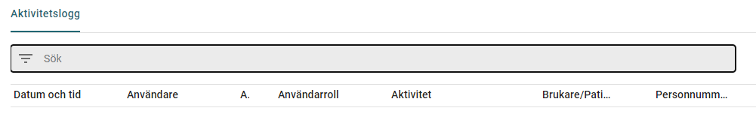

- Det går att söka på Användare, Brukare, Organisation och en viss aktivitet. Gör ett urval och tryck sedan på Sök. Se bilden nedan.
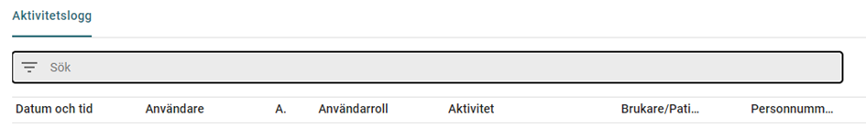
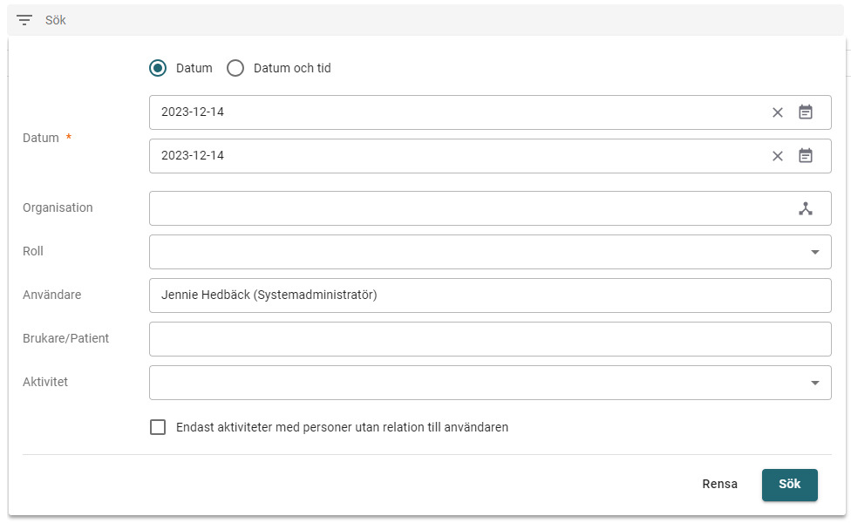
Information om relation saknas
En ny kolumn i tabellen visar om användaren inte hade någon direktrelation (ansvarig, handläggare, kontaktman etc.) när aktiviteten utfördes.
Ett nytt filter i urvalet gör att du kan välja att enbart söka fram aktiviteter på personer där relation saknas.

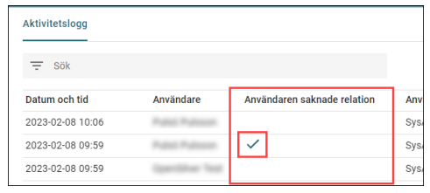

- Om man markerar en rad i tabellen öppnas en detalj till höger. I detaljen finns mer information om loggningen.
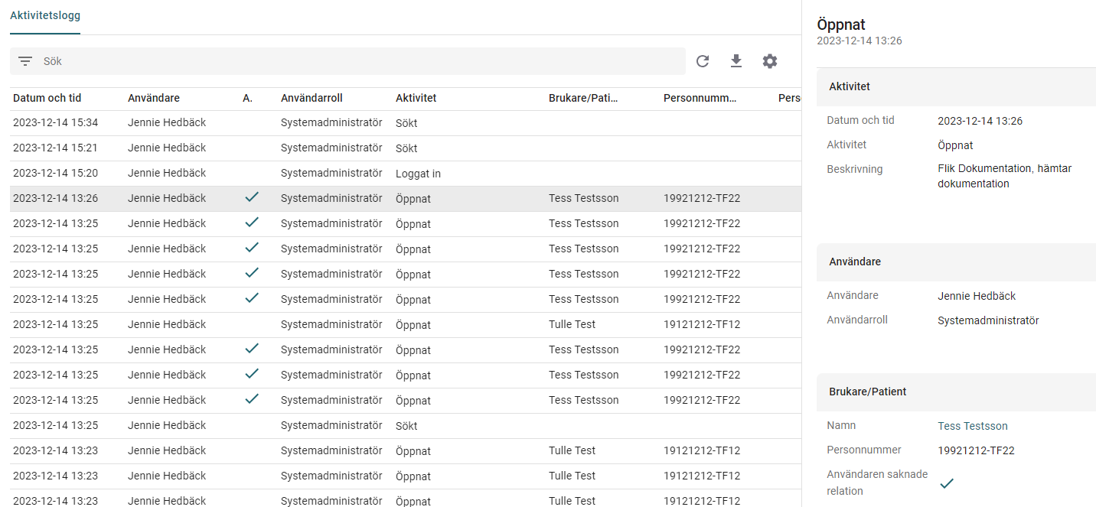

Övrig information

Information om sekretessmarkering
En ny kolumn i tabellen visar om brukaren var sekretessmarkerad när aktiviteten utfördes. I aktivitetsloggen visas även de vanliga ikonerna för sekretessmarkering som innebär att personen är sekretessmarkerad när sökningen i loggen görs
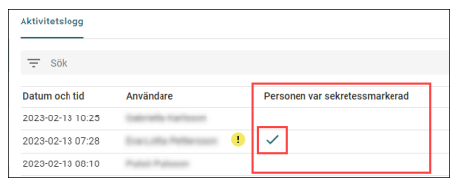

Arkivering
Loggkontrollprotokoll ska sparas hos verksamheten i 5 år och gallras sedan.
Vid utlämnande av logglista till kund eller dennes företrädare ska samtlig information läggas i kommunens ärendehanteringssystem.

Bilaga
Loggkontrollprotokoll

